6 maja 2020 klasa 6b

Temat: Prostopadłościany i sześciany – pole powierzchni.

Cele lekcji:
Uczeń zna:
- pojęcie prostopadłościanu oraz sześcianu,
- elementy budowy prostopadłościanu oraz sześcianu.
Uczeń umie:
- wyróżniać prostopadłościany (sześciany) spośród brył,
- wskazywać elementy budowy prostopadłościanu (sześcianu),
- wskazywać ściany (krawędzie) równoległe i prostopadłe,
- obliczać sumę krawędzi prostopadłościanu i sześcianu,
- oblicza pole powierzchni prostopadłościanu i sześcianu,

Notatka z lekcji:

Pole powierzchni prostopadłościanu jak i sześcianu liczymy obliczając pole każdej ściany i sumujemy je. W przypadku prostopadłościanu ściany powtarzają się po dwie. W sześcianie każda ściana jest taka sama.

2 ściany powtarzają się, są takie same:
- podstaw górna i dolna,
- ściana przód i tył,
- ściana z prawej strony i z lewej strony.

W sześcianie wystarczy obliczyć pole jednej ściany i pomnożyć wynik przez 6, ponieważ sześcian składa się z 6 ścian.

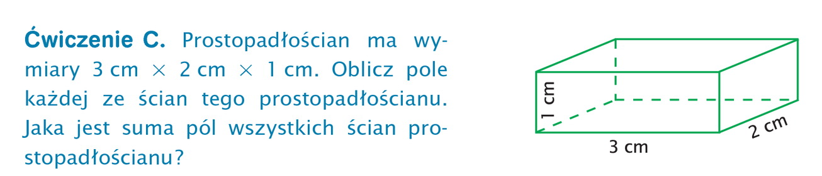

P₁ = 3cm * 2cm = 6 cm²
P₂ = 6 cm²
P₃ = 1cm * 2cm = 2 cm²
P₄ = 2 cm²
P₅ = 1cm * 3cm = 3 cm²
P₆ = 3 cm²
P_{c} = 6cm² * 2 + 2cm² * 2 + 3cm² * 2 = 12 + 4 + 6 = 22cm²

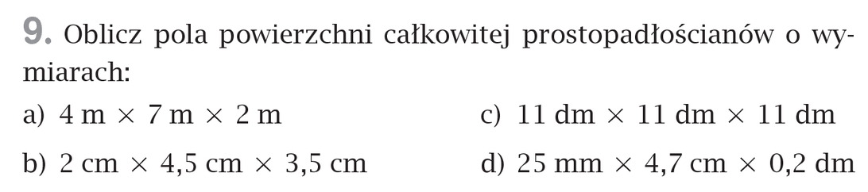
Zad. 9 str. 221

- P₁ = 4m * 7m = 28m²
P₂ = 4m * 2m = 8m²
P₃ = 7m * 2m = 14m²

P_{c} = 28m² * 2 + 8m² * 2 + 14m² * 2 =56 + 16 + 28 = 100m²

- P₁ = 2cm * 4,5cm = 9cm²
P₂ = 2cm * 3,5cm = 7cm²
P₃ = 4,5cm * 3,5cm = 15,75cm²

P_{c} = 9cm² * 2 + 7cm² * 2 + 15,75cm² * 2 =18 + 14 + 31,5 = 63,5cm²

- P₁ = 11dm * 11dm = 121dm²

P_{c} = 121dm² * 6* = 726dm²

- 25mm = 2,5cm
0,2dm = 2cm

P₁ = 2,5cm * 4,7cm = 11,75cm²
P₂ = 2,5cm * 2cm = 5cm²
P₃ = 4,7cm * 2cm = 9,4cm²

P_{c} = 11,75cm² * 2 + 5cm² * 2 + 9,4cm² * 2 = 23,5 + 10 + 18,8 = 52,3cm²

Proszę wykonać poniższe zadanie. Pod tabelką robimy obliczenia.
Gdyby pojawił się problem pomogę.

